Flask 目录结构，静态文件

Flask 学习（四）静态文件
http://www.mamicode.com/info-detail-916264.html
动态 web 应用也需要静态文件，一般是 CSS 和 JavaScript 文件。理想情况下你的服务器已经配置好提供静态文件的服务。
在开发过程中， Flask 也能做好这个工作。

静态文件引用
我们先来看下普通的 html 引用静态文件，如 css（js也同样，就不多加示例了），以下为一简单实例，直接打开html：

flask 处理 —— static
若直接将该html 当成 flask 模板，相对路径自然就失效了，静态文件将不会被成功读取。
那在flask中，如何处理静态文件？ 做法很简单，只要在你的包或模块旁边创建一个名为 static 的文件夹就行了。
flask的静态文件是位于应用的 /static 中的

创建 static文件夹，将之前的 css 文件夹移入此文件夹
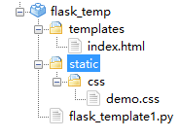

你可以直接在html 模板中引用该路径，如下：
<link href="/static/css/demo.css" rel="stylesheet" type="text/css" />
本地开发，你可直接将 所有的静态文件 + /static/ ；对应路径即可

url_for 构造路径
当然，也可使用 url_for 构造，代码如 url_for("static",filename="css/demo.css")
更改上述代码及模板文件，再次运行并查看

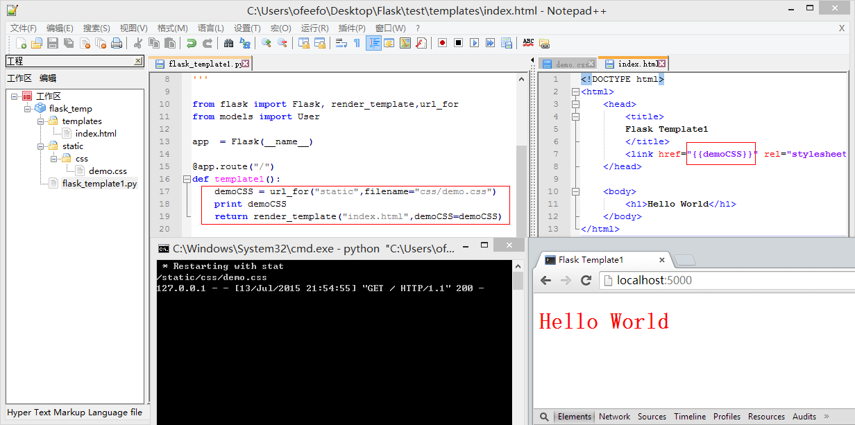
标签：
原文地址：http://www.cnblogs.com/feeland/p/4640695.html

